Министерство науки и высшего образования РФ
Совет ректоров вузов Томской области
Открытая региональная межвузовская олимпиада
2019-2020
ФИЗИКА
10 класс
II этап

Задача 1
Однородный металлический стержень согнут под прямым углом в отношении $2:1$ и шарнирно подвешен за середину длинной стороны. Определить угол, который образует длинная сторона с вертикалью.
Оценка задания № 1 – 20 баллов

Решение
О
$$\vec{N}$$
$$m\vec{g}$$
$$m\vec{g}$$
$$m\vec{g}$$
𝛼
Запишем уравнение моментов относительно точки O
$$1,5 l mg \sin\left(180-α\right)+0,5 l mg \sin\left(180-α\right)+$$
$$+0,5 l mg \sin{(90-α)}= l N \sin{α.}$$
Где $l$ – длина 1 части стержня, а $m$ – масса одной части стержня.
По второму закону Ньютона
$$N=3mg.$$

Тогда уравнение моментов принимает вид:
$$1,5\sin{α}+0,5 \sin{α}+0,5\cos{α}= 3\sin{α.}$$
Отсюда легко получить
$$\tan{α}=\frac{1}{2}.$$
Или
$$α≈26,57°.$$
Ответ: $≈26,57°$

Критерий | Баллы
Есть рисунок и расставлены силы | 4
Записано уравнение моментов сил относительно точки О | 6
Использован второй закон Ньютона для определения силы реакции опоры | 4
Получено выражение для тангенса или котангенса угла | 4
Получен ответ | 2

Задача 2
Определите КПД цикла идеального одноатомного газа, изображённого на рисунке. Участки 2-3 и 3-4 на чертеже представляют собой дуги окружностей с центрами в точках $O_{1}$ и $O_{2}$ соответственно.  Оценка задания № 2 – 20 баллов | 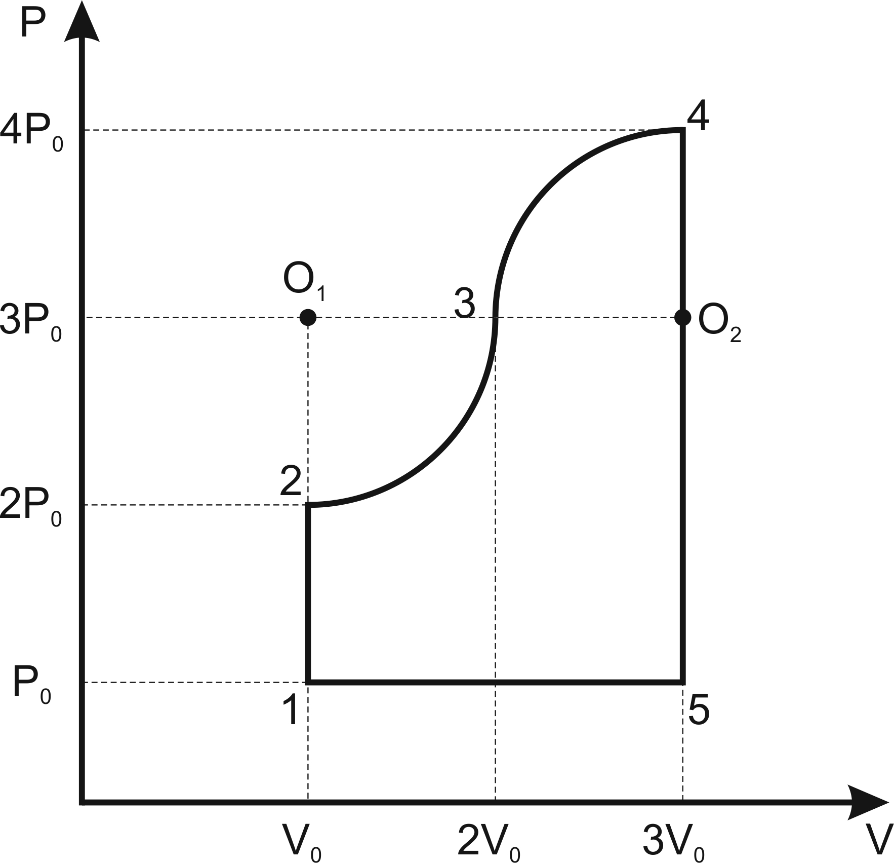
Решение
Для начала вспомним, что КПД цикла можно вычислить, как отношение работы за цикл к подведенному от нагревателя теплу, то есть
$$η=\frac{A}{Q_{н}},$$
где $A$ – работа газа за цикл, $Q_{н}$ – тепло подведенное от нагревателя.
Работа газа за цикл численно равна площади цикла в координатах $PV$ следовательно
$$A=\left(3P_{0}-P_{0}\right)\left(3V_{0}-V_{0}\right)=4P_{0}V_{0}.$$
Теперь заметим, что тепло к газу подводится только на участках 1-2, 2-3 и 3-4. На участке 1-2 работа газом не совершается, значит по первому началу термодинамики
$$Q_{12}=∆u_{12}=\frac{3}{2}νR\left(T_{2}-T_{1}\right).$$
Из уравнения Менделеева-Клейперона следует, что
$$2P_{0}V_{0}=νRT_{2}, P_{0}V_{0}=νRT_{1}.$$
Тогда
$$Q_{12}=\frac{3}{2}P_{0}V_{0}.$$
Рассмотрим теперь участок 2-3-4. Аналогично имеем
$$Q_{234}=∆u_{234}+A_{234}.$$
Работа газа на этом участке определяется площадью под графиком участка 2-3-4 и равна
$$A_{234}={3P}_{0}\left({3V}_{0}-V_{0}\right)=6P_{0}V_{0}.$$
Для вычисления изменения внутренней энергии запишем уравнение Менделеева-Клейперона в точке 4:
$$12P_{0}V_{0}=νRT_{4}.$$
Теперь легко видеть, что
$$∆u_{234}=\frac{3}{2}νR\left(T_{4}-T_{2}\right)=\frac{3}{2}(12P_{0}V_{0}-2P_{0}V_{0})=15P_{0}V_{0}.$$
Наконец, поскольку
$$Q_{н}=Q_{12}+Q_{234}=\frac{3}{2}P_{0}V_{0}+6P_{0}V_{0}+15P_{0}V_{0}=22,5P_{0}V_{0},$$
несложно вычислить значение КПД
$$η=\frac{4P_{0}V_{0}}{22,5P_{0}V_{0}}≈0,18.$$
Ответ: $≈0,18$

Критерий | Баллы
Записано определение КПД цикла | 2
Вычислена работа газа за цикл | 4
Правильно определены участки на которых подводится тепло | 4
Получено выражение для подведенного тепла на участке 1-2 | 2
Правильно определенно подведенное тепло на участке 2-3-4 | 6
Получен верное выражение для КПД цикла | 2

Задача 3
Для лабораторных испытаний на мини-плитке с сопротивлением $R=25 Ом$, её подключили последовательно с сопротивлением $r=15 Ом$. При длительной работе плитка нагрелась до максимальной температуры$t_{m}=50℃$ от комнатной $t_{0}=18℃$. Определите максимальную температуру плитки, если параллельно c ней включить ещё одну такую же плитку?
Оценка задания № 3 – 20 баллов

Решение
Заметим, что изменение температуры от комнатной до максимальной пропорционально мощности плитки.
Рассмотрим первый случай. Пусть в этом случае через плитку проходит ток $I_{1}$, тогда
$$I_{1}^{2}R=k\left(t_{m}-t_{0}\right).$$
Поскольку (последовательное соединение):
$$I_{1}=\frac{u}{r+R},$$
где u – ЭДС источника, легко видеть
$$\frac{u^{2}R}{{\left(r+R\right)}^{2}}=k\left(t_{m}-t_{0}\right).$$ | (1)
Теперь рассмотрим второй случай. Если ток проходящий через плитку обозначить $I_{2}$, тогда
$$I_{2}^{2}R=k\left(t_{x}-t_{0}\right),$$
где $t_{x}$ – искомая температура. Так как источник тока остался прежним:
$$I_{2}=\frac{1}{2}\frac{u}{r+R/2}.$$
Следовательно
$$\frac{u^{2}R}{{\left(2r+R\right)}^{2}}=k\left(t_{x}-t_{0}\right).$$ | (2)
Разделим уравнение (2) на уравнение (1) и проделаем алгебраические преобразования получим:
$$t_{x}=t_{0}+\frac{{\left(R-r\right)}^{2}\left(t_{m}-t_{0}\right)}{{\left(2r+R\right)}^{2}}.$$
Вычисления дают
$t_{x}=22,25℃$.

Ответ: $22,25℃$

Критерий | Баллы
Сказано о том, что изменение температуры плитки пропорционально мощности | 6
Записано выражение для тока $I_{1}$ | 2
Получена формула (1) | 4
Записано выражение для тока $I_{2}$ | 2
Получена формула (2) | 4
Верно решена система уравнений (1), (2) и получен правильное выражение для $t_{x}$ | 2

Задача 4
На рисунке показан ход светового луча $1$ до линзы и $1'$ после линзы. Найти построением точные положения каждого фокуса линзы и ход светового луча $2$ после линзы.  Оценка задания № 4 – 20 баллов | 1  1’  2
Решение
Для построения фокуса справа, проведем побочную оптическую ось (голубым цветом) параллельную лучу 1 до пересечения с лучом 1’. Полученная точка пересечения является побочным фокусом справа от линзы. Опустим из нее перпендикуляр до главной оптической оси (также голубым цветом). Полученная точка пересечения фокальной плоскости справа с главной оптической осью есть главный фокус линзы. Затем построим побочную оптическую ось (оранжевым цветом) параллельную лучу 1’ до пересечения с лучом 1. Это есть побочный фокус линзы слева. Проведем перпендикуляр (фокальную плоскость) из этого побочного фокуса до пересечения с главной оптической осью линзы. Данная точка пересечения – главный фокус линзы справа. Для построения луча 2’ необходимо построить побочную оптическую ось (зеленым цветом) параллельную лучу 2 до пересечения с фокальной плоскостью справа. Данная точка пересечения – побочный фокус, через который проходит луч 2’ (красным цветом). Этот луч параллелен главной оптической оси. | 1  1’  2  F  F  2’
Критерий |  | Баллы
Используя ход луча 1-1’ получена фокальная плоскость справа от линзы |  | 6
Для построения фокуса слева линзы после оси использовано обращение лучей |  | 8
Построен ход луча 2’ |  | 6

Задача 5
Скатываясь равноускоренно с наклонной плоскости, брусок проезжает мимо четырёх меток, отстоящих на одинаковом расстоянии друг от друга. На прохождение между двумя первыми метками он затратил $t_{1}=3 c$, а между второй и третей проехал за $t_{2}=1,32 c$. Определите время $t_{3}$ движения бруска между третьей и четвертой метками.
Оценка задания № 5 – 20 баллов

Решение
Имеют место тождества
$$S=v_{0}t_{1}+\frac{at_{1}^{2}}{2},$$ | (1)
$$S={(v}_{0}+at_{1}{)t}_{2}+\frac{at_{2}^{2}}{2},$$ | (2)
$$S={(v}_{0}+at_{1}+at_{2}{)t}_{3}+\frac{at_{3}^{2}}{2}.$$  Из тождества (3) следует квадратное уравнение на $t_{3}$ | (3)
$$τ^{2}=\left(t_{0}+2t_{1}+2t_{2}\right)t_{3}+t_{3}^{2},$$
где
$$τ^{2}=\sqrt{\frac{2S}{a}}, t_{0}=\frac{2v_{0}}{a}.$$
Положительный корень этого уравнения имеет вид
$$t_{3}=-\left(\frac{t_{0}}{2}+t_{1}+t_{2}\right)+\sqrt{{\left(\frac{t_{0}}{2}+t_{1}+t_{2}\right)}^{2}+τ^{2}}.$$
Вычислим значения $t_{0}$ и $τ^{2}$. Из уравнений (1) и (2) после соответствующих переобозначений получим систему:
$$τ^{2}=t_{0}t_{1}+t_{1}^{2},$$
$$τ^{2}=\left(t_{0}+2t_{1}\right)t_{2}+t_{2}^{2}.$$
Решение этой системы
$$t_{0}=\frac{{(t_{1}+t_{2})}^{2}-2t_{1}^{2}}{(t_{1}-t_{2})}≈0,39 с,$$
$$τ^{2}=\frac{t_{1}t_{2}(t_{1}+t_{2})}{(t_{1}-t_{2})}≈10,18 с^{2}.$$
Следовательно
$$t_{3}≈1,01 с.$$

Ответ: $≈1,01 с$

Критерий | Баллы
Записаны тождества (1), (2) и (3) | 6
Получено квадратное уравнение на $t_{3}$ , решено и выбран верный корень уравнения | 4
Получена система уравнений для определения $t_{0}$ и $τ^{2}$ | 4
Получены верные значения для $t_{0}$ и $τ^{2}$ | 4
Правильно вычислено значение $t_{3}$ | 2

